**Italia gana el CTO. De Europa por equipos infantiles masculinos “COPA DEL SOL SUB 14”**

**Valencia (04.07.21)**

El Club de Tenis Valencia ha acogido hoy la final del ***campeonato de Europa por equipos infantiles masculinos “COPA DEL SOL SUB 14” en el que Italia ha resultado vencedora frente a República Checa.***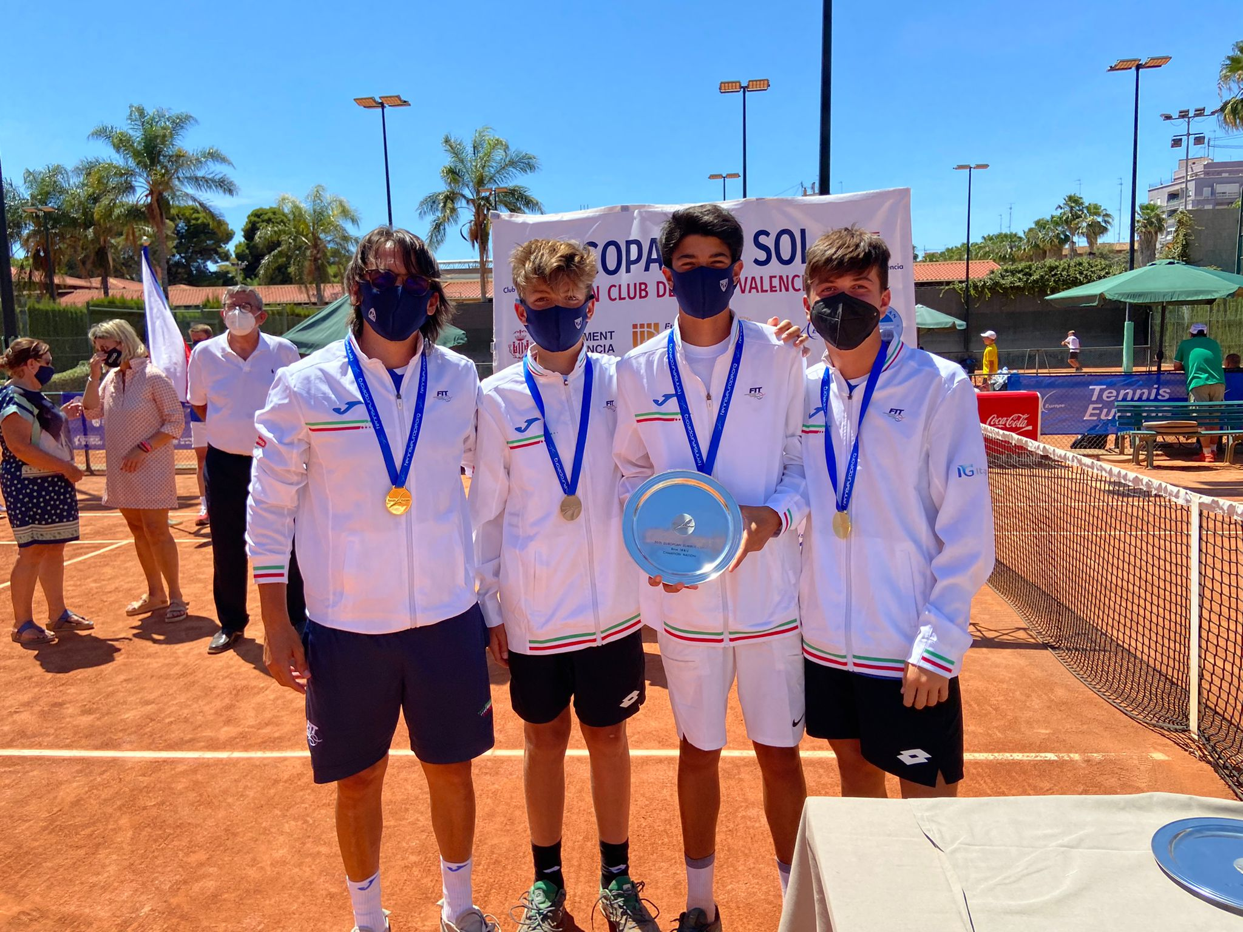

Los jugadores italianos **Andrea de Marchi** y **Federico Cina** se han alzado con la COPA DEL SOL SUB-14 con una puntuación de 6-2, 6-3 en el primer partido y 6-2, 7-5 en el segundo, contra los checos Jan Kumstat y Maxim Mrva, que se han quedado muy cerca de conseguir la victoria tras una jornada decisiva.

Tras estos resultados, Italia se declara vencedora del Campeonato de Europa por equipos infantiles masculinos “COPA DEL SOL SUB-14”, un campeonato oficial clasificatorio para las Copas del Mundo que arrancó el pasado domingo 27 de junio en Club de Tenis Valencia y que ha concedido 6 plazas para poder participar en su campeonato mundial, entre los cuales ya se encuentra clasificada **España**, acompañada de República Checa, Suiza, Italia, Suecia y Rusia.

Suiza, por su parte, ha conseguido el tercer puesto, seguido de España que se queda en cuarta posición, tras dos partidos individuales y un dobles muy reñidos que también han tenido lugar hoy en las inmediaciones del Club de Tenis Valencia.